**《欧盟法与欧盟航空法前沿》课程简介和安排**

学校启动引智项目，邀请法国巴黎-萨克雷大学（Université Paris-Saclay）万桑·科瑞亚（Vincent Correia）教授来我校为研究生授课，现面向全校在读研究生开放选课。

**一、授课教师简介**

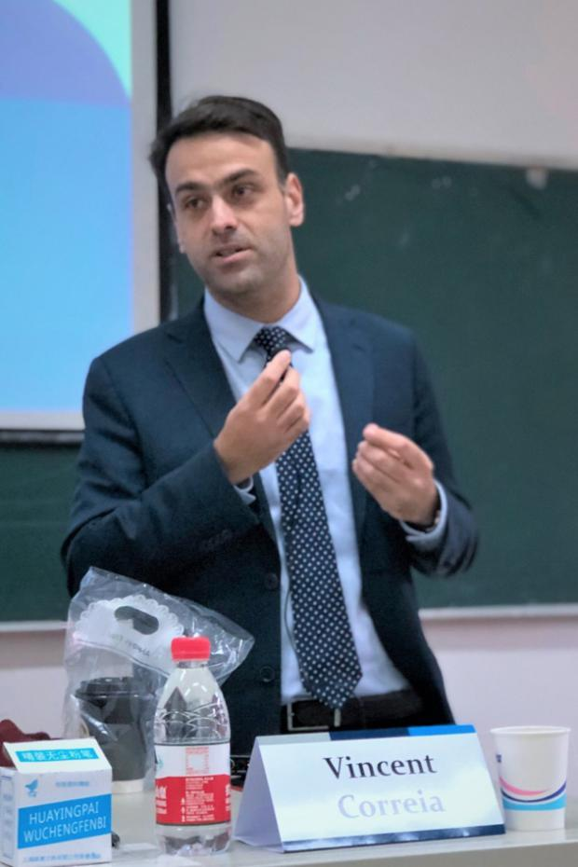万桑·科瑞亚（Vincent Correia）教授是法国巴黎-萨克雷大学（Université Paris-Saclay）公法教授和荷兰莱顿大学（Leiden University）航空法与空间法国际研究中心（IIASL）客座教授。他是欧洲航空法协会（EALA）理事会成员和学术委员会主席，国际法协会（ILA）会员，法国航空法与空间法学会（SFDAS）会员以及欧洲研究协会（CEDECE）会员，曾任法国普瓦捷大学（Université de Poitiers）公法教授。2007年至2013年，他曾任法国孟德斯鸠-波尔多四大（Université Montesquieu-Bordeaux IV）讲师。2009年，他赴欧盟法院（CJEU）实习。2010年，他作为法国区域自治航空联盟（SCARA）的主席顾问，处理航空旅客权利事务，并于同年至欧洲航空安全局（EASA）实习。

科瑞亚教授长期从事国际航空法、欧盟法、欧盟航空法、欧盟对外航空合作、欧洲经济法和国际公法等领域的教学，专长于航空法领域中的市场准入、竞争法、赔偿责任与航空旅客权利、航空安全和环境保护等法律问题。他自孟德斯鸠-波尔多四大毕业，先后取得法国普通大学法律学位（DEUG）、法学本科学位、欧共体法硕士学位和公法博士学位，均以最优等成绩毕业（Summa Cum Laude）。他的博士学位论文《欧盟和国际民用航空秩序——论欧盟对国际航空法当代发展的贡献》荣获孟德斯鸠-波尔多四大“2013年学位论文奖”、法国航空法与空间法学会“2014年学位论文奖”，并于2014年由布瑞朗-拉希埃出版社出版。同年，科瑞亚教授通过了竞争激烈的国家考试（全国排名：第六位）并获得“法律最高学衔资质”（agrégé des facultés de droit）。他发表了为数众多的文章和案例评注，他还是《法国航空法与空间法学刊》的联合编辑，《航空与空间学刊》编委会成员，《欧洲消费者法律学刊》编委会成员，律商联讯法学期刊《法律周》的“欧洲法律编年史”栏目主任以及《魁北克国际法学刊》的同业审稿专家。

**二、课程主要内容**

《欧盟法与欧盟航空法前沿》是国际法领域重要的专业选修课，通过对本门课程的学习使学生掌握欧盟法与欧盟航空法的基本理论、基本知识、基本技能和实践动向，准确理解和分析欧盟航空法和国际法理论实践问题。更重要的是在培养学生分析解决实际问题能力的同时，通过对比分析欧盟法与欧盟航空法框架内的多元化法律问题，帮助学生了解国际航空法这一迷人领域的宏观发展和具体发展动态，拓展学生的国际法视野和爱国主义情怀，理解中国对国际航空法治的持续贡献和中国参与国际航空法治的未来需求与广阔天地。

本课程包含涉及欧盟法与欧盟航空法的诸多典型主题，包括但不限于（1）欧盟与欧盟法律制度的形成：欧盟的法律性质、欧盟成立的法律基础、欧盟区别于其他国际组织特征；（2）欧盟的当代发展：历史进程、奠基条约与欧盟成员国现状；（3）欧盟法律秩序与欧盟的权能：授权原则、辅助原则、比例原则、真诚合作原则；（4）欧盟法的渊源、位阶体系与效力：欧盟初级法源、欧盟法的一般原则、国际条约、欧盟次级法源（条例、指令、决定、建议、意见）；（5）欧盟主要机构的职能与权能：欧洲议会、欧洲理事会、欧盟（部长）理事会、欧盟委员会、欧盟法院、欧洲央行与欧盟审计院；（6）欧盟航空法与欧盟对外航空关系：涉及航空领域的欧盟初级法源、欧盟次级法源对航空运输领域的适用、欧盟航空法涉及的主要主题；（7）欧盟航空业务的运作：欧盟航权实践与欧盟航空自由化；（8）欧盟法中的承运人责任与旅客权益保护：欧盟261/2004号条例及其实践发展。

**三、课程教学安排**

课程为**全英文**授课，上课时间集中在**11月15日至12月8日（每周二、周四18:00-21:00）**，共计36课时，课程学分2学分，可折抵培养计划规定的公选课课程学分。课程具体教学安排详见下表：

|  |  |  |  |
| --- | --- | --- | --- |
| **欧盟法与欧盟航空法前沿** | | | |
|  | **日期** | **时间** | **地点** |
| **第一周**  **（第11教学周）** | 星期二（11月15日） | 18:00-21:00 | **线上**  **腾讯会议** |
| 星期四（11月17日） | 18:00-21:00 |
| **第二周**  **（第12教学周）** | 星期二（11月22日） | 18:00-21:00 |
| 星期四（11月24日） | 18:00-21:00 |
| **第三周**  **（第13教学周）** | 星期二（11月29日） | 18:00-21:00 |
| 星期四（12月1日） | 18:00-21:00 |
| **第四周**  **（第14教学周）** | 星期二（12月6日） | 18:00-21:00 |
| 星期四（12月8日） | 18:00-21:00 |